|  |  |
| --- | --- |
| **Kamil Maj** | **majkamil@student.agh.edu.pl** |

W pierwszych założeniach projektowych za cel swojej pracy obrałem sobie stworzenie ogólnej postaci gry Wisielec. W pierwszym etapie podczas grupowego spotkania wraz z członkami zespołu rozrysowaliśmy sobie w głowach plan tworzenia programu jak i interfejsu aplikacji. Myślenie to nie wszystko dlatego, aby przejść do konkretów cały plan umieściliśmy w poszczególnych punkach na platformie Asana. W tablicy oprócz zadań postaraliśmy się również oszacować czas potrzebny na poszczególne czynności, jak również przydzielić zadania do poszczególnych osób w grupie.

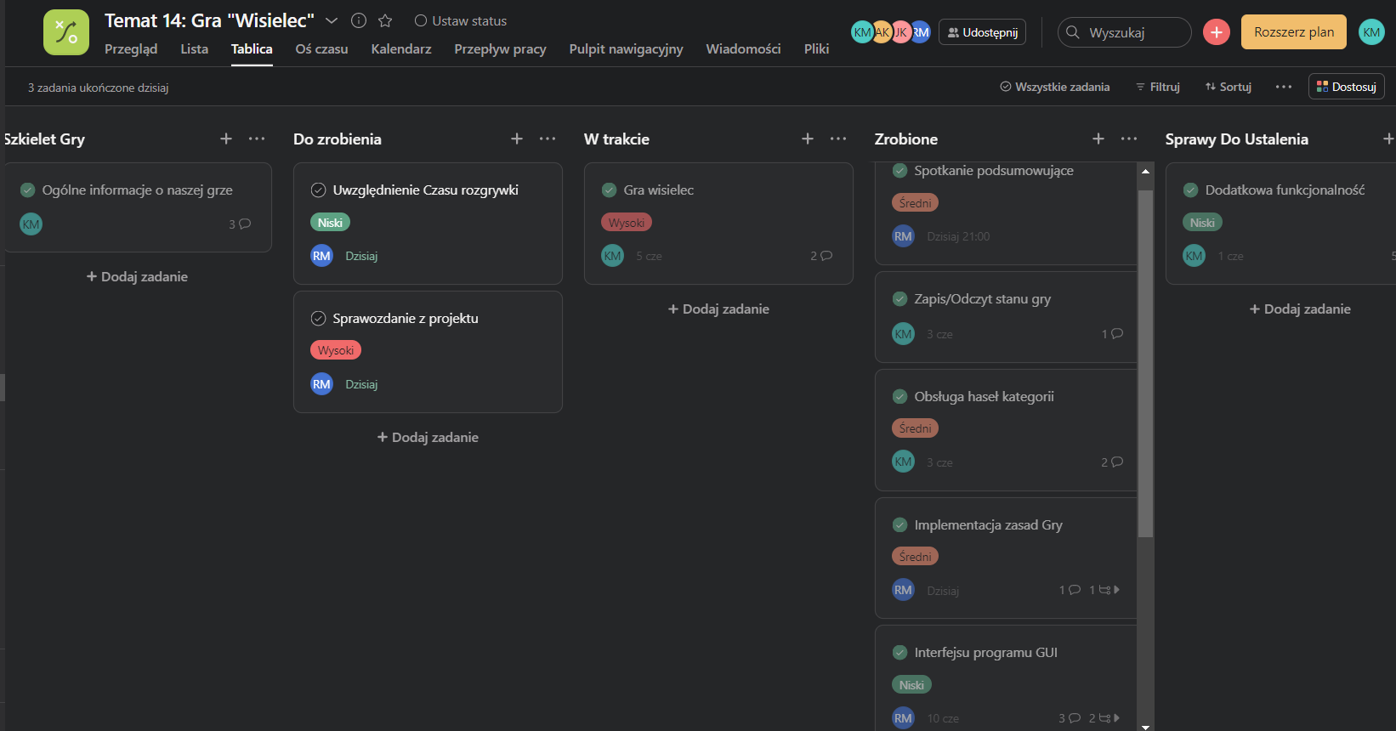

Asana to nie tylko element zawierający zadania. Oprócz platformy Facebook stała się również narzędziem komunikacyjnym oraz pozwalającym podzielić się swoimi spostrzeżeniami. Wraz z rozwojem programu zawieraliśmy w niej również informacje o zespołowych spotkaniach.

Gdy wszystko było ustalone zabrałem się za pisanie kodu ogólnej gry oraz funkcji, które musi ona zawierać. Każdy kolejny mniejszy lub większy progres zatwierdzałem poprzez umieszczenie programu w odpowiednim folderze na platformie GitHub. Fragment pierwszego kodu zamieszczam poniżej:

|  |  |
| --- | --- |
|  |  |

Zdjęcia pozyskałem z kontroli wersji dostępnej na platformie GitHub. W każdej chwili można przejrzeć cały kod.

Po skończeniu całego programu poinformowałem grupę o możliwości kontynuowania realizacji zadania. Brak aktywności członka ekipy mimo usilnego kontaktowania się sprawił iż projekt stanął w miejscu, a czas nie zatrzymywał się. Zmusiło mnie to do podjęcia decyzji o stworzenia interfejsu GUI. W każdej wolnej chwili pisałem kod, aby zamknąć pracę nad interfejsem aplikacji. Wraz z pozostałym członkiem zespołu tworzącym grafikę ukończyliśmy pracę nad kodem realizującym funkcjonalność graficzną. Poniżej zamieszczam fragment kodu(całość jest w repozytorium):

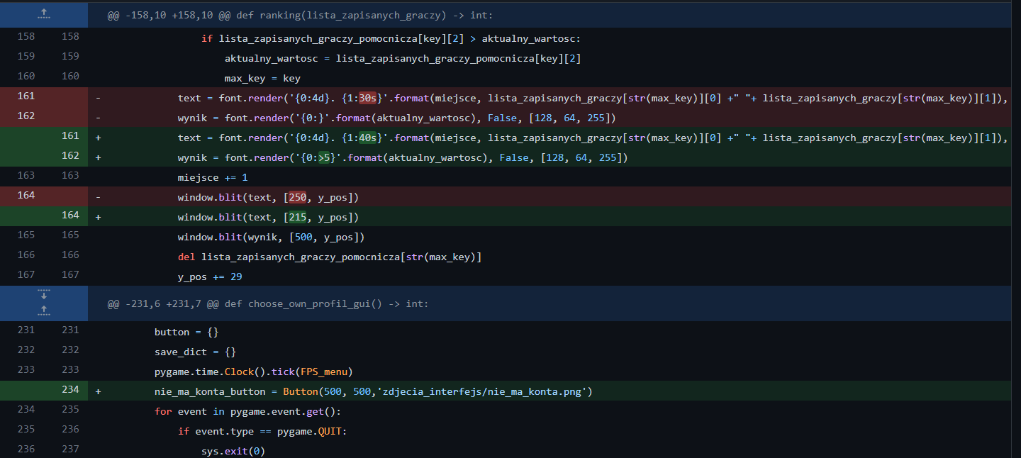

W trakcie tworzenia zadań na bieżąco zapisywałem progres prac, dlatego jesteśmy wstanie zaobserwować to teraz przeglądając historię na platformie GitHub oraz aktywność na platformie Asana:

|  |  |  |  |
| --- | --- | --- | --- |
|  |  | |  |
|  | |  | |
|  | |  | |

Zrzuty ekranowe zawierają jedynie poszczególną aktywność. Wgląd do pełnych raportów jest dostępny na platformie GitHub oraz Asana.

Ocena pracy:

|  |  |  |
| --- | --- | --- |
| Aspekt | Parametry | Wkład |
| Role | Wymienić | Programista |
| Kodowanie | Liczba linii kodu | Około 800 |
|  | Funkcje (wymienić) | Funkcjonalność całej gry oraz interfejsu aplikacji |
| Repozytorium | Liczba commit-ów | 23 |
|  | Liczba utworzonych gałęzi | Gałąź główna „main” |
|  | Gałąź (używana – nazwa) | main |
|  | Liczba połączonych gałęzi | Brak – mimo założeń początkowych kodowaniem zajmowałem się jedynie ja dlatego wystarczyła jedna główna gałąź |
|  | Liczba dni aktywności GIT | 8 |
| Dokumentowanie | Liczba standup-ów | 10 |
|  | Opisy na Wiki | Głównie opisy oraz komentarze na Asana |
| Aktywność | Liczba zrealizowanych zadań | 4 |
|  | Szacowana liczba godzin | 30 |
|  | Ocena procentowego wkładu | 50 |